目录
1 业务受理 2
1) 订单处理 2
2) 用户留言处理 3
3) 用户投诉处理 5
2 网点信息录入 7
1) 网点基本信息维护 7
2) 网点公告发布 9
3) 给业务员发通知 9
4) 报价单维护 11
5) 业务员管理 12
3 网点服务范围设置 14
1) 添加派送行政区域 14
2) 添加派送范围 15
3) 超派范围添加 20
4 常用工具 21
1) 超派查询 21
2) 面单管理 22
3) 快件跟踪（出港件） 25
4) 快件跟踪（进港件） 27

业务受理

订单处理
    - 点击‘订单中心’。系统显示订单信息列表。

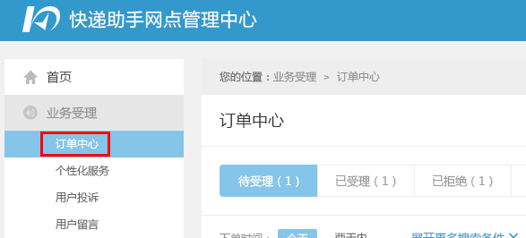

    - 点击‘订单处理’。

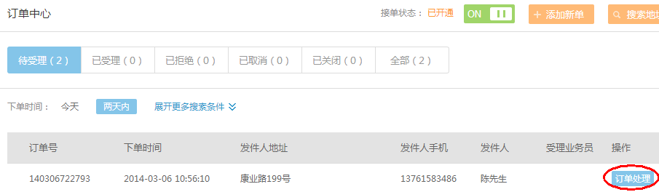

    - 点击‘受理’，并选择快递员，点击‘确认受理’。系统会自动给快递员以及客户消息提醒。或者点击‘拒绝’，并填写拒绝理由。

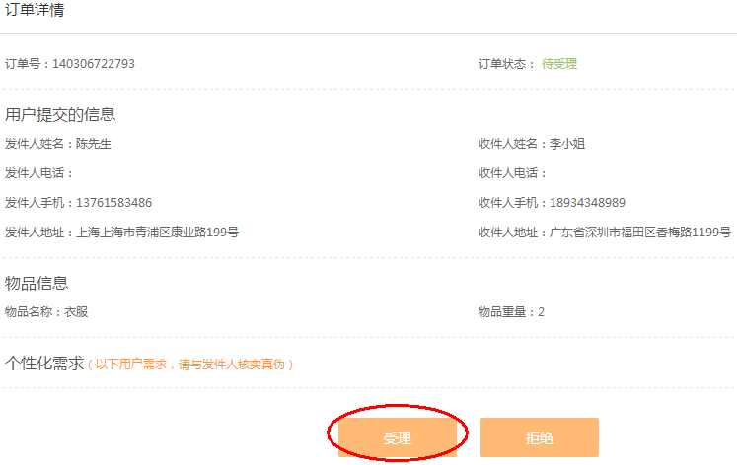

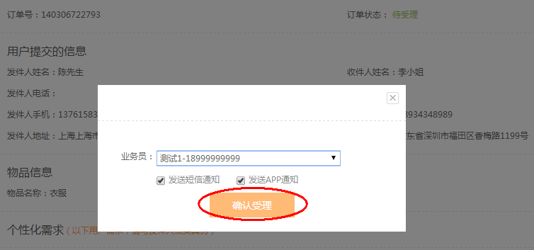

用户留言处理
    - 点击‘用户留言’，系统显示客户留言列表。
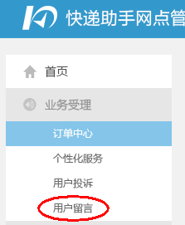

    - 点击详情查看用户留言信息。

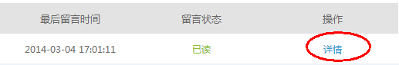

    - 输入给客户的回复信息，点击‘发送’，用户将收到网点的回复。

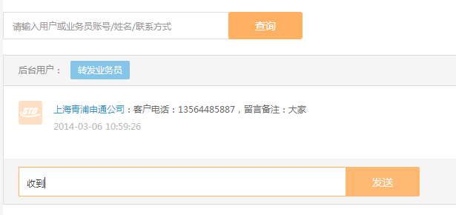

    - 如需要业务员处理，可点击‘转发业务员’，下拉框选择相应业务员，点击‘确认’将用户留言发送给业务员处理。

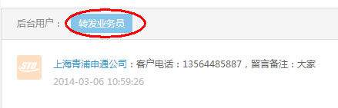

用户投诉处理

    - 点击‘用户投诉’，系统显示用户投诉列表。

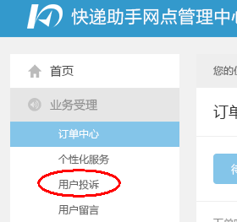

    - 点击‘受理’表示已受理该投诉。客户可收到投诉已经受理的信息。

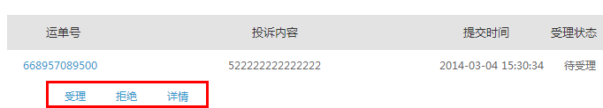

    - 投诉受理完成，点击‘完成’，并填写处理结果。点击‘确认受理’，完成一个投诉的处理。

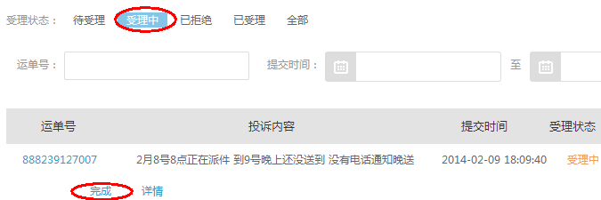

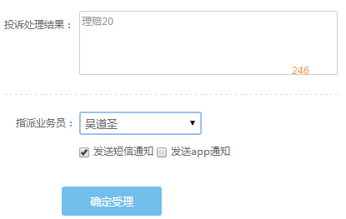

    - 如拒绝处理，点击‘拒绝’并填写拒绝理由，点击‘确认受理’。客户会收到处理消息。

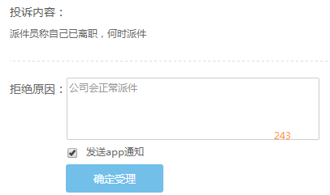

    - 点击‘详情’可查看该投诉详情，包括投诉客户的一些信息以及图片信息。

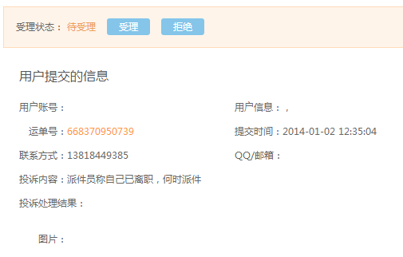

网点信息录入

网点基本信息维护

    - 点击‘网点资料’。

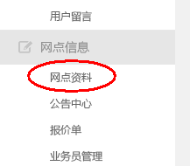

    - ‘基本信息’中可维护网点的地址、联系人和联系电话。

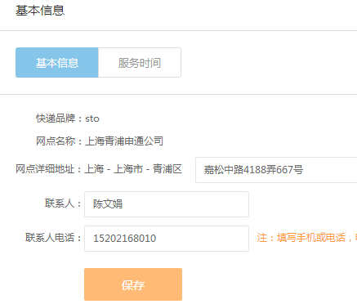

    - 点击‘服务时间’，可维护网点的客服电话、客服qq、工作时间和取件时间。

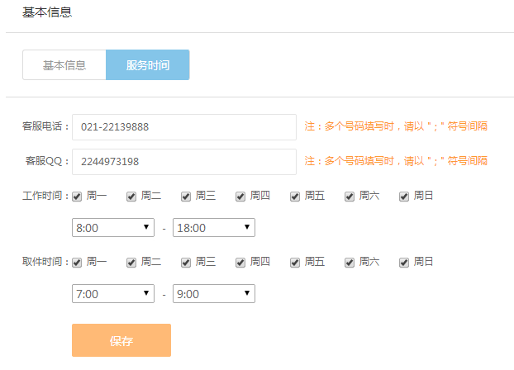

网点公告发布
    - 点击‘公告中心’。

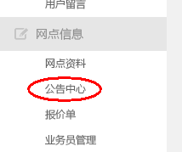

    - 设置‘生效日期’和‘失效日期’，输入公告内容。点击‘立即发布’。该公告会出现在快递助手网点的展示页面，能够让客户都能看到。

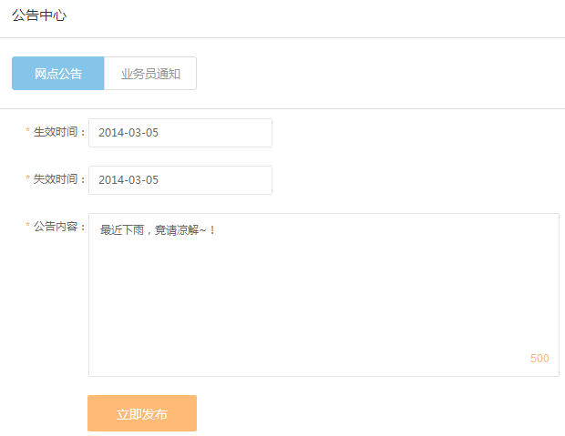

给业务员发通知
    - 点击‘公告中心’。点击‘业务员通知’。系统显示发送给业务员的公告信息列表。

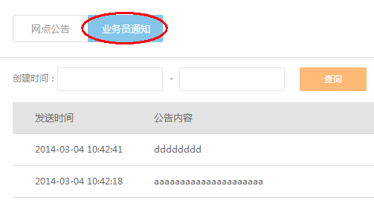

    - 点击‘添加业务员公告’。

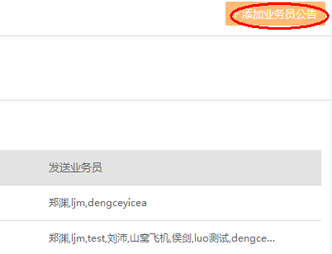

    - 选择需要通知的业务员，输入通知内容。点击‘立即发布’。业务员手机上将收到该通知内容。

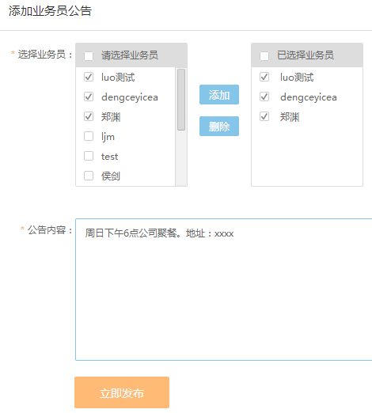

报价单维护
    - 点击‘报价单’。录入区域名称，选择区域包含的省份，并录入首重、续重。点击‘保存’。

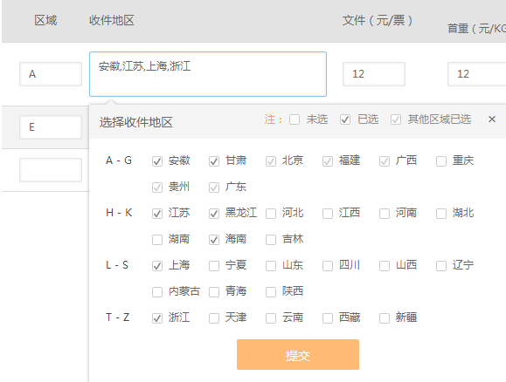

    - 点击‘导出报价单’可以导出EXCEL表格。

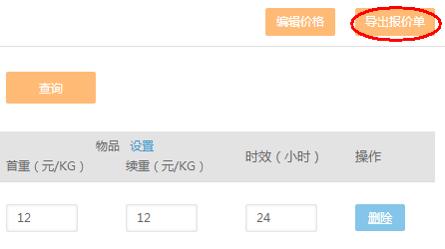

业务员管理
    - 点击‘业务员管理’。系统显示网点业务员列表。

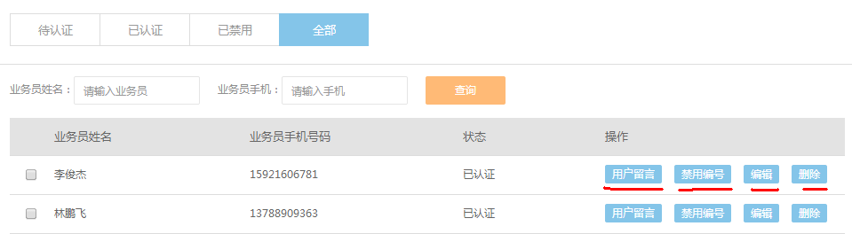

    - 点击添加业务员，输入业务员姓名以及手机号码，点击‘添加’则新增一条业务员记录。

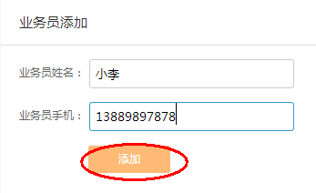

    - 点击用户留言，输入运单号、客户手机以及留言内容，点生成留言，可发送客户留言至业务员手机。

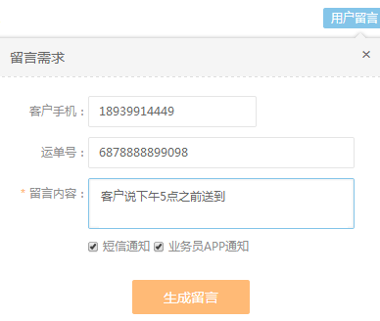
    - 点击‘禁用编号’可禁用该业务员。点击‘通过审核’可激活该业务员。

    - 点击‘编辑’可修改业务员姓名以及手机号码。

    - 点击‘删除’则删除该业务员信息。

网点服务范围设置

添加派送行政区域
    - 点击‘取派范围’，

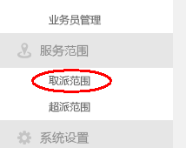

    - 点击‘添加行政区域‘，

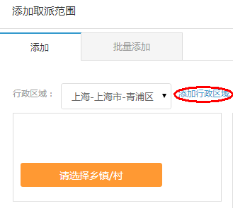

    - 选择网点的服务区域，点击‘确认‘。

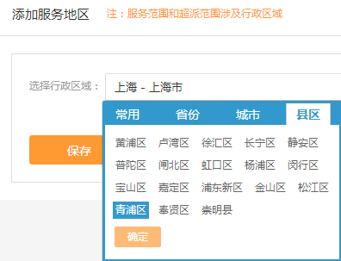

    - 选择网点在该区域的负责区域选项（1.全境派送 2.只送市区 3.全境不派送 4.村组不送），点击‘保存‘。

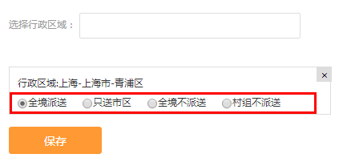

添加派送范围
    - 点击‘取派范围’，

    - 选择录入地址所属行政区域。

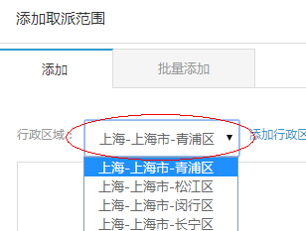

    - 点击‘请选择乡镇/村’，系统显示该行政区域内所有乡镇信息，选中乡镇信息，点击‘保存’。选择乡镇下的村组信息，可以点击‘选择村’，进入选中。

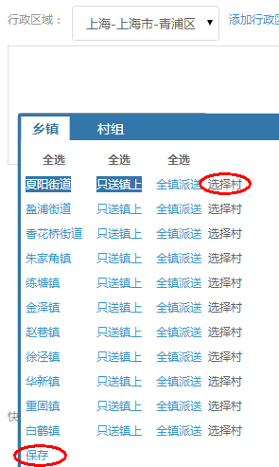

    - 输入路名信息，录入格式参考如下。

      - 北翟路1-1000号单号

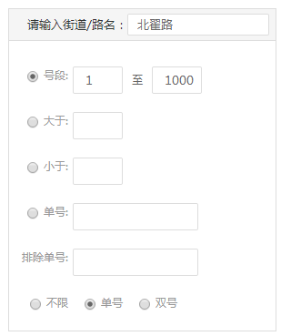

      - 北翟路大于1000号除2000号2001号以外

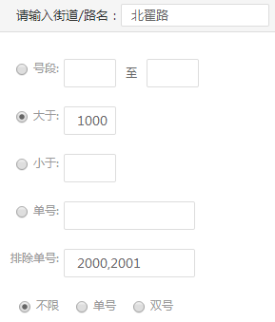

      - 北翟路1000号，1003号，1009号

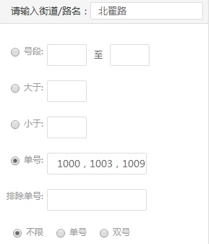

    - 输入商圈和地标地址信息。输入框中只能输入地标信息，如在此录入路段号，系统不可识别。

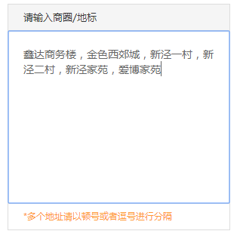

    - 如需要地址关联业务员，请在下拉框选择一个业务员，点击‘保存’，表示该业务员负责以上地址信息。系统订单分配会自动找到该业务员。

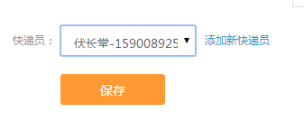

    - 批量录入地址信息，可点击‘批量添加’。按照系统格式批量录入地址。

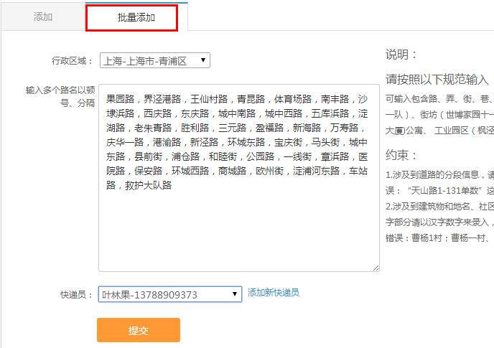

      - 请按照以下规范输入：
        - 可输入包含路、弄、街、巷、社区（曹杨一村、田林十四村）、 村（联民村一队）、街坊（世博家园十一街坊）、 建筑物、大楼(光大会展中心、国贸大厦)公寓、 工业园区（枫泾工业区、浦东软件园）、镇、乡等元素。
      - 约束：
        - 涉及到道路的分段信息，请将道路的分段的数字部分维护到编辑中。错误：“天山路1-131单数”这样的
        - 涉及到建筑物和地名、社区名等包含数字以表示不同社区的，可以录入数字部分请以汉字数字来录入，并且分开录入。正确：曹杨一村、曹杨二村。错误：曹杨1村；曹杨一村、二村。说明：请输入单个业务员名字

超派范围添加
    - 点击‘超派范围’

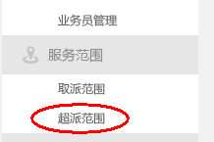

    - 批量录入超派地址，多个地址以逗号隔开录入。点击‘确认’保存。

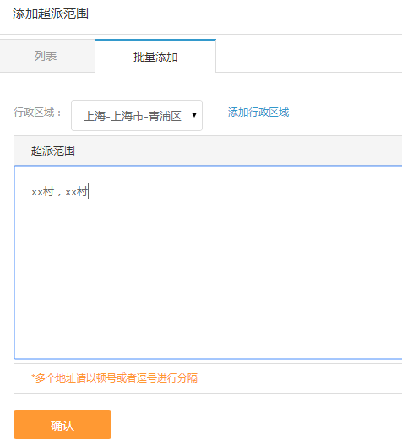

    - 点击‘列表’查看超派范围信息列表。点击‘编辑’可修改超派信息。

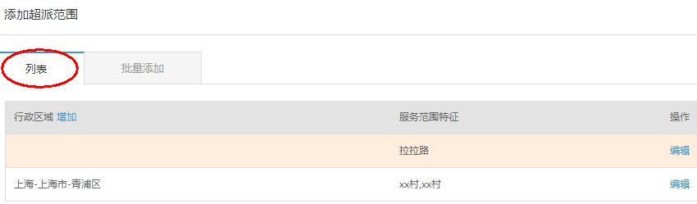

常用工具

超派查询
    - 点击常用工具中的‘超派查询’

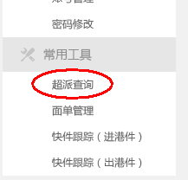

    - 选择三级地址，属于详细的地址。点击‘查询’，系统会显示该地址是否属于全网络的超派地址，并且显示服务网点信息。

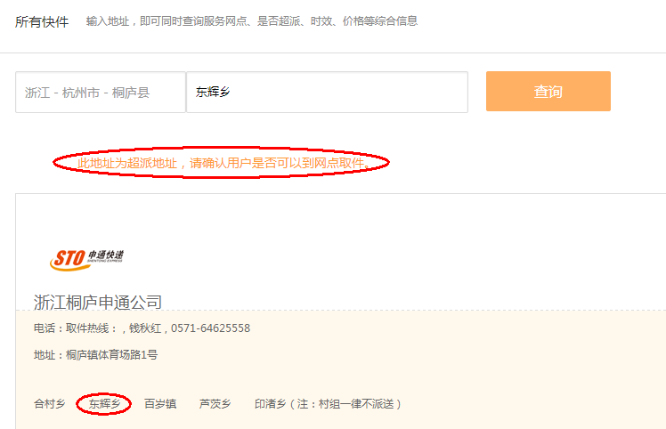

面单管理
    - 点击常用工具中的‘面单管理’

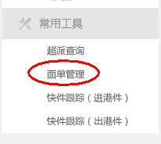

    - 点击‘添加采购’

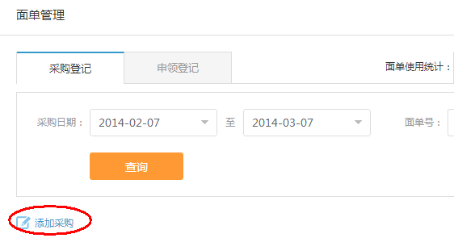

    - 输入网点从总公司采购面单号码段，选择采购日期，点击‘确认采购’

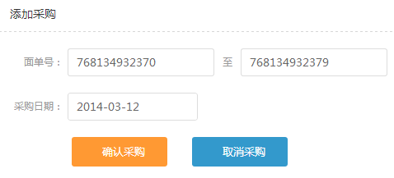

    - 点击‘添加申领’，记录面单申领的业务员和单号信息。

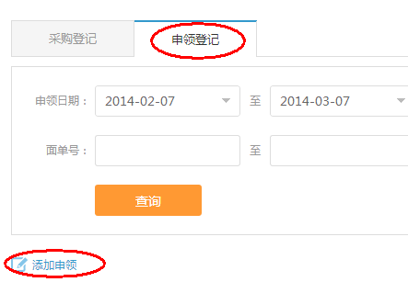

    - 输入申领面单号码段和申领业务员。点击‘确认申领’。

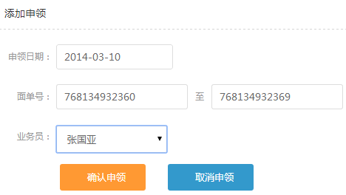

    - 查看面单的使用情况统计，可以点击‘按采购日期’‘按业务员’‘按面单’查看统计信息。

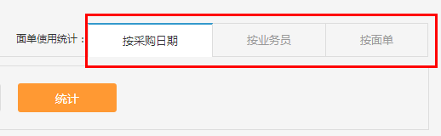

快件跟踪（出港件）
    - 点击‘快件跟踪（出港件）’

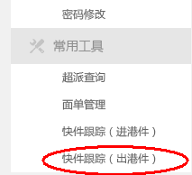

    - 点击‘单号批量导入’，导入需要跟踪的快递单号。

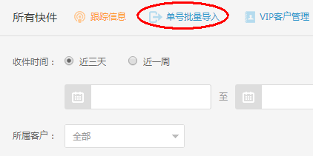

    - 选择单号所属客户，如不选则归入散户单号。点击‘选择’，选择需要导入的快递单号EXCEL文件。点击‘上传单号’。如勾选‘向客户邮箱自动发送单号跟踪邮件’，则每日系统会把未签收和异常的快递单号发送至客户邮箱。

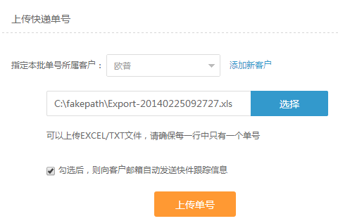
      - 导入的快递单号EXCEL格式如下，

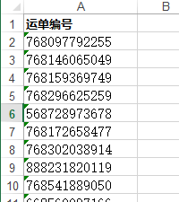

    - 导入单号后，系统会实时跟踪快递单号的最新流转信息，可选择收件日期时间段和客户点击‘异常件跟踪管理’或者‘所有快件管理’查询统计信息。

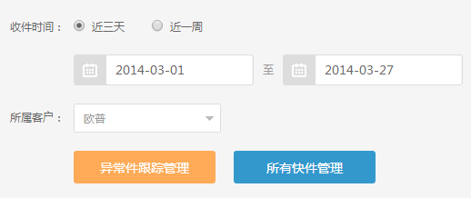
    - 如需要导出EXCEL文件，可点击‘下载’导出单号最新流转信息。

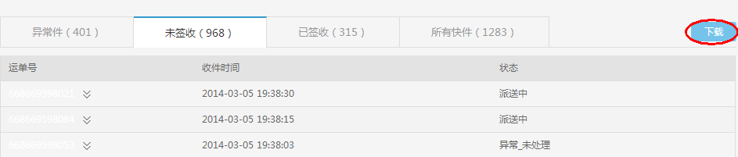

快件跟踪（进港件）
    - 点击‘快件跟踪（进港件）’

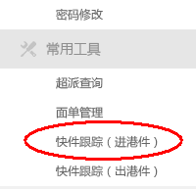

    - 点击‘单号批量导入’，导入需要跟踪的快递单号。操作方式和导入格式参考快件跟踪（出港件）

    - 选择时间段点击‘所有快件管理’，可以查看该时间段单号的签收情况。

